Институт перспективных технологий и индустриального программирования
Кафедра индустриального программирования

Отчёт по практической работе 10
Административная панель Django и расширенные возможности ORM
Дисциплина
Технологии разработки приложений на базе фреймворков
Индивидуальный проект
Сервис планирования киносъёмок «КиноПлан»

Выполнил студент группы ЭФБО-08-24
Лимонов Никита Андреевич
Преподаватель Ящун Татьяна Викторовна

Москва 2026

1 Цель и применённые темы
Настроить администрирование моделей «КиноПлана», расширить работу с ORM и подтвердить результат проверкой интерфейса и SQL. Применены темы методических указаний: ModelAdmin, связанные объекты, QuerySet и Manager, Q и F, агрегаты, TextChoices, GeneratedField, slug и общий контекст. Приёмы курса применены к собственной предметной области киносъёмок.

2 Административная панель
Создан локальный суперпользователь, вход проверен. В /admin/ зарегистрированы Film, Scene, Location и Shooting. Настроены list_display, search_fields по собственным и связанным полям, list_filter, ordering, date_hierarchy, readonly_fields и autocomplete_fields. Фильм содержит SceneInline, локация — ShootingInline. Кнопка «Смотреть на сайте» использует get_absolute_url().
Массовые действия отменяют, завершают или активируют выбранные съёмки. Переход выполняется в transaction.atomic() с full_clean(); при конфликте локации и даты все изменения откатываются с сообщением пользователю. Проверены доступ после авторизации, поиск и фильтрация, массовая отмена, отказ конфликтующей активации и изменение связанной съёмки через inline.

3 Модели миграции и менеджер
Поле is_cancelled заменено status с TextChoices: active, cancelled, completed. Миграция shootings/0002_status_choices переносит отмену, отмечает прошедшие неотменённые съёмки завершёнными и удаляет старый флаг. Созданы CHECK допустимых статусов и частичный UNIQUE активных съёмок. Из 7 записей на 09.11.2026 получены 4 активных, 1 отменённая и 2 завершённых; отмена и завершение не удаляют историю.
ShootingQuerySet и ShootingManager предоставляют active(), cancelled(), completed(), on_date(), search(), with_related() и with_capacity_margin(). Последний вычисляет резерв мест через F-выражение. Свободные локации определяются менеджером Location.available_on() с исключением активных съёмок на выбранную дату.
Миграция locations/0002_slug_and_large добавляет уникальные ASCII-slug с транслитерацией и GeneratedField is_large для вместимости от 50 человек. Изменение capacity пересчитывает признак в SQLite. Старые числовые URL сохранены; канонический адрес — /locations/place/<slug>/. Контекстный процессор передаёт название сервиса и число локаций в общий подвал.

4 ORM сценарии и анализ SQL
Сохранены страницы ПР9, поиск, фильтры и сортировка графика, Paginator по 5 записей и GET-параметры в навигации. Статистика отдельно учитывает все три статуса. Проверено: активная запись блокирует локацию, отменённая и завершённая — освобождают её. ORM-ограничения предотвращают двойное назначение активной съёмки.
Debug Toolbar подключается флагом DJANGO_DEBUG_TOOLBAR=1 при DEBUG=True для локальных адресов. Во вкладке SQL фактически проверена страница /shootings/?q=е&sort=-date: 5 запросов — COUNT пагинатора, общий счётчик локаций, варианты фильтров фильмов и локаций, выборка страницы с JOIN и LIMIT 5. Запросы не повторяются для каждой строки.
Измерение | Результат
7 съёмок со сценами, фильмами и локациями | 22 запроса без оптимизации; 1 с select_related; данные совпадают
Полная страница графика | 5 SQL-запросов, включая фильтры и общий контекст
Карточка съёмки | 2 SQL-запроса: JOIN и общий контекст

Измерения воспроизводит python manage.py analyze_queries. Команда orm_demo проверяет CRUD с откатом учебных данных. Через Django shell прочитаны статусы, slug и вычисляемые поля. dumpdata экспортировал 20 объектов; migrate и loaddata восстановили их в новой пустой базе.

5 Проверки и фиксация результата
Команда | Полученный результат
python manage.py check | System check identified no issues
python manage.py showmigrations | Обе миграции 0002 и начальные 0001 применены
python manage.py makemigrations --check --dry-run | No changes detected
pytest -q | 126 passed
flake8 . --extend-exclude=venv | Без замечаний

Тесты включают преобразование существующих данных миграцией, админку и inline, доступность для трёх статусов, уникальность slug, пересчёт GeneratedField, откат некорректного импорта и фиксированное число SQL-запросов. Проверка браузером не выявила ошибок JavaScript. Снимки далее получены из работающего приложения на временной копии базы.
ПР9 сохранена коммитом dbce1f9. Контрольная точка ПР10: PR10: настроить админку и расширить ORM. Репозиторий: https://github.com/nikitata232/technology_dev_based_on_frameworks

6 Вывод
Проект получил администрирование связанных данных, явные статусы, повторно используемые запросы и устойчивые адреса локаций. Миграции сохраняют сведения о съёмках; тесты и анализ SQL подтверждают работу сценариев и устранение N+1.

Приложение А Модели и список съёмок
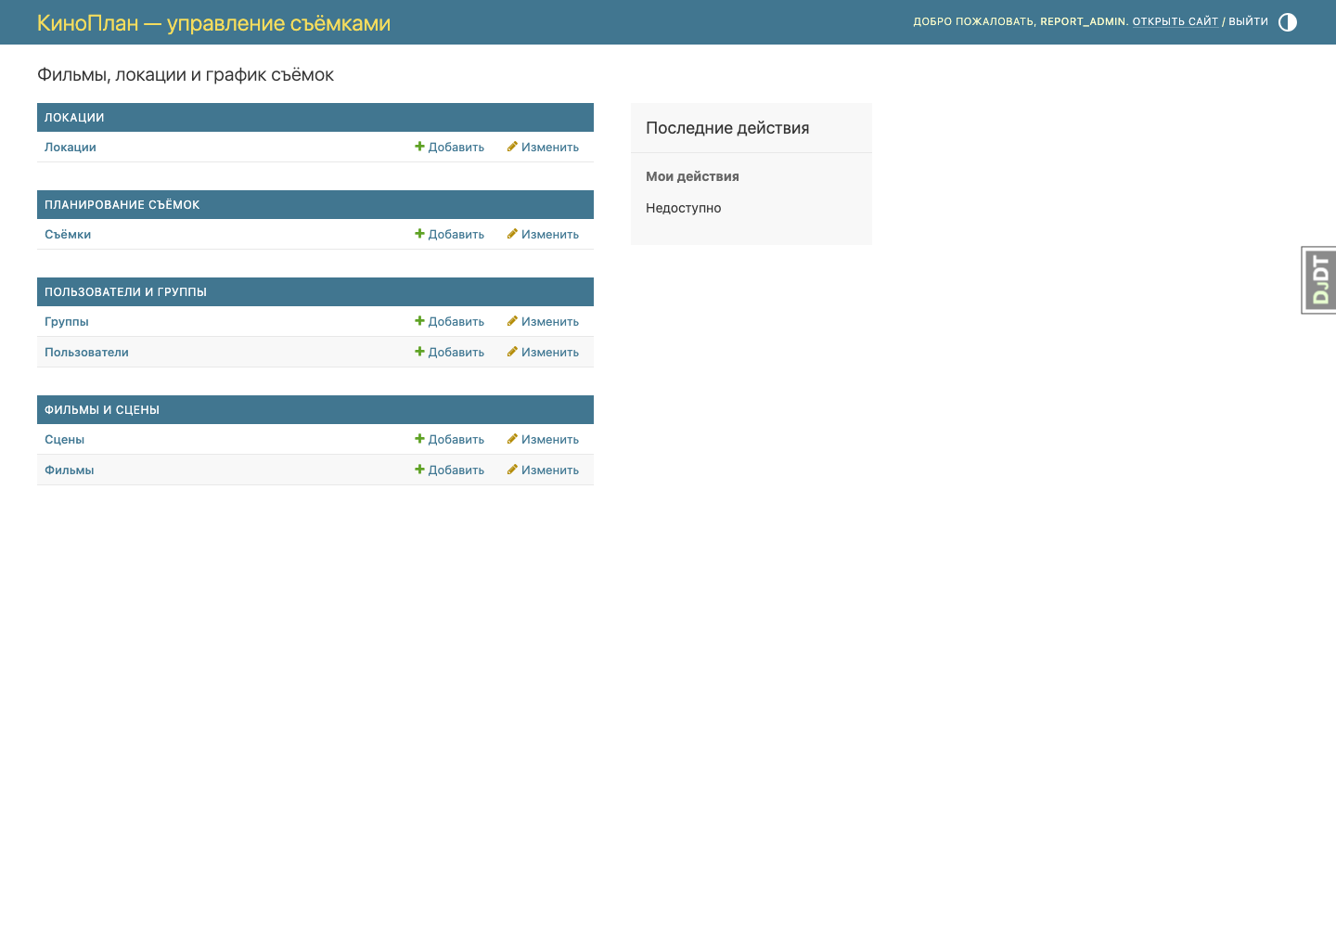
Рисунок 1 — Зарегистрированные модели предметной области
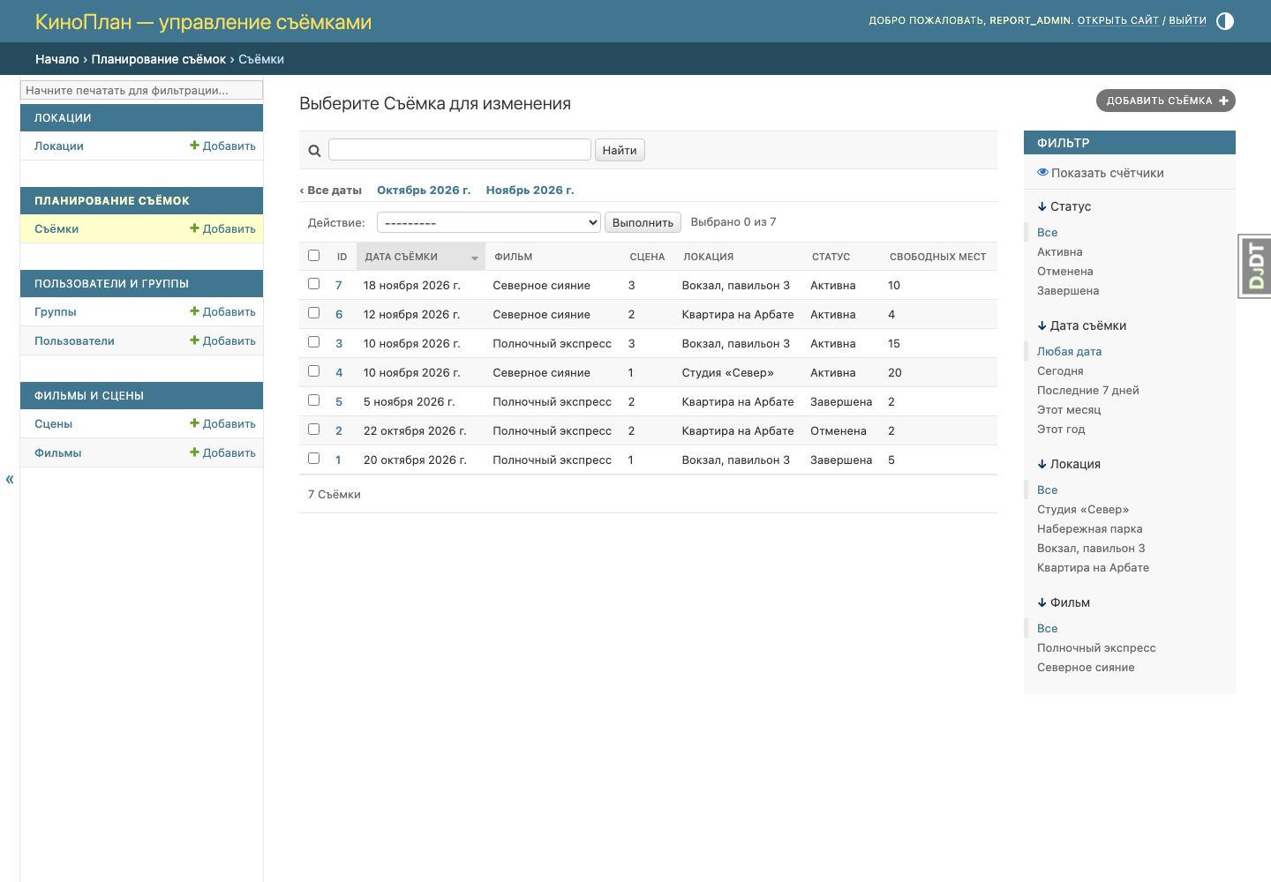
Рисунок 2 — Столбцы, фильтры, статусы и массовые действия

Приложение Б Поиск и связанные объекты
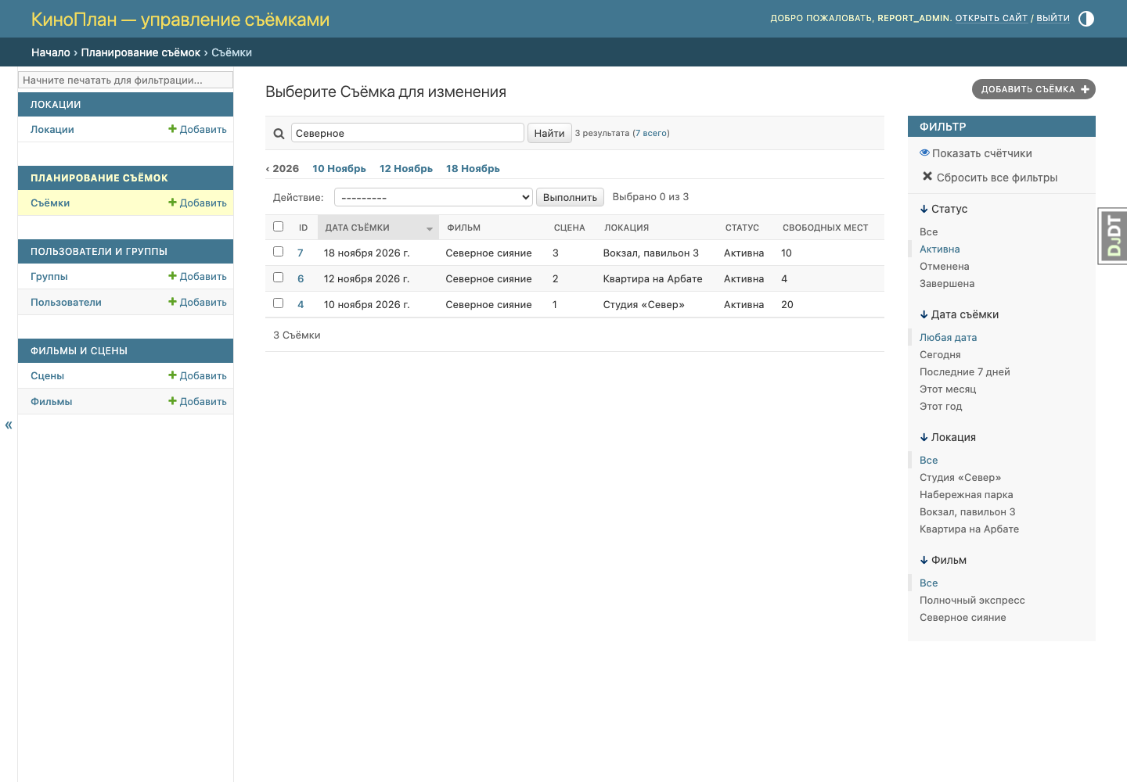
Рисунок 3 — Поиск по фильму и отбор активных съёмок
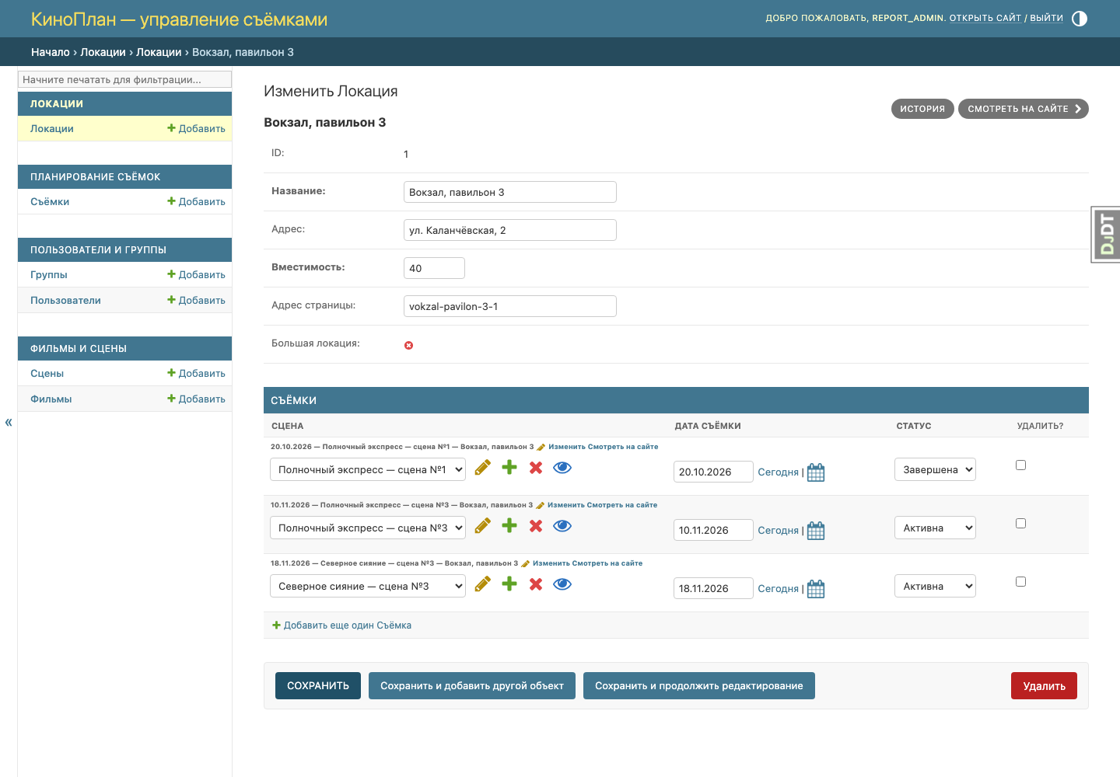
Рисунок 4 — Карточка локации со связанными съёмками и вычисляемым признаком

Приложение В Пользовательский интерфейс
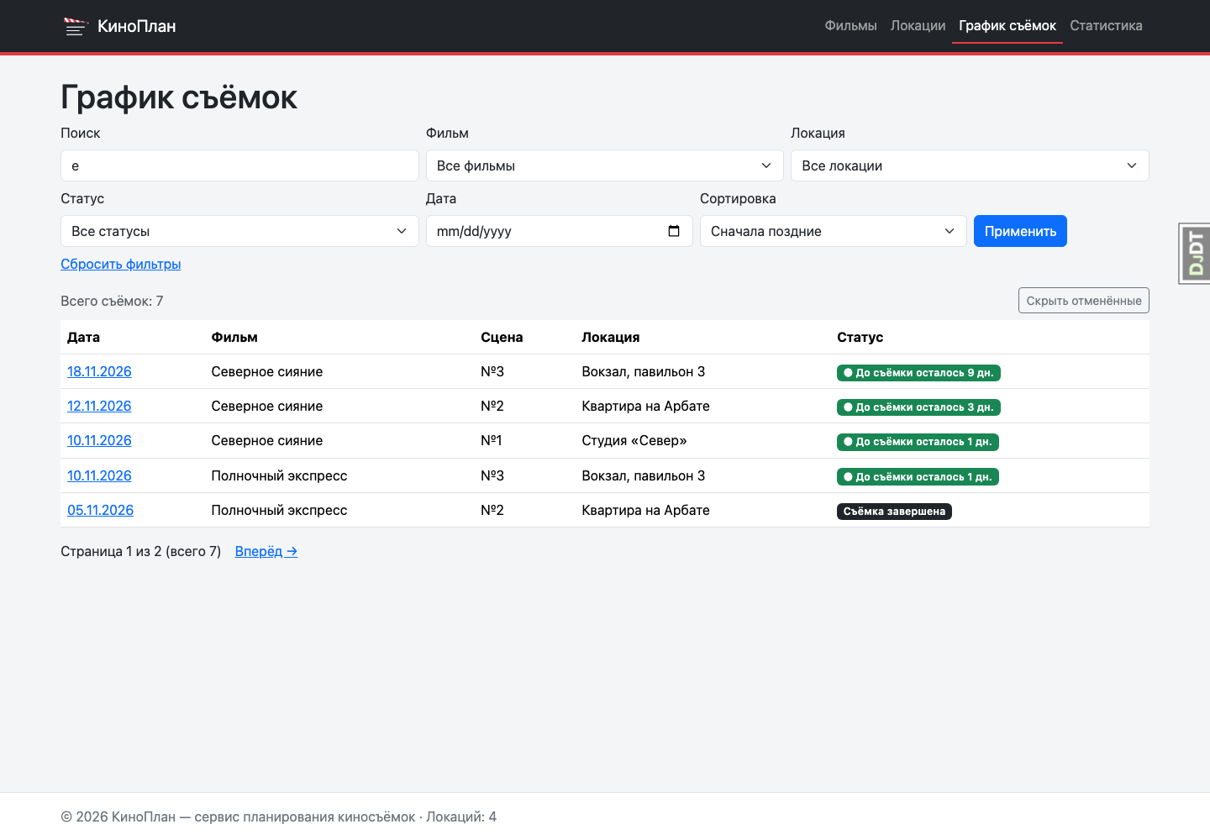
Рисунок 5 — Поиск, сортировка и переход к следующей странице графика
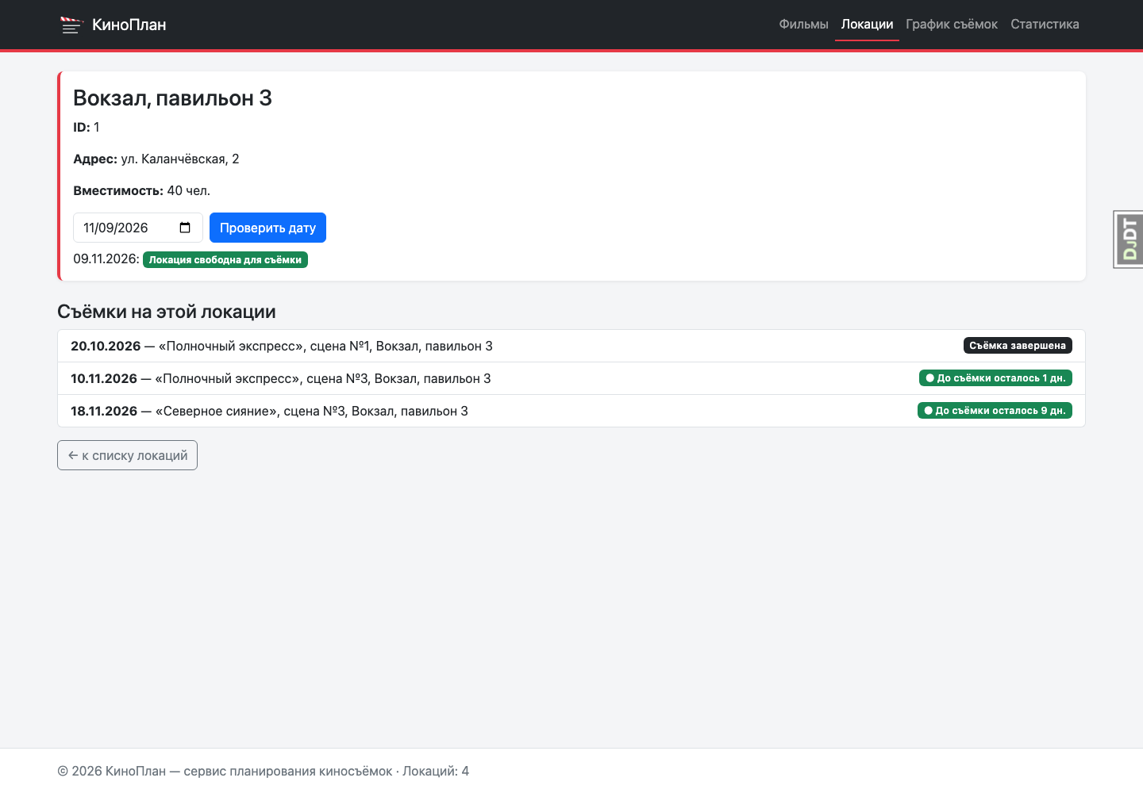
Рисунок 6 — Карточка локации, открытая через slug, и проверка её занятости

Приложение Г Статистика по статусам
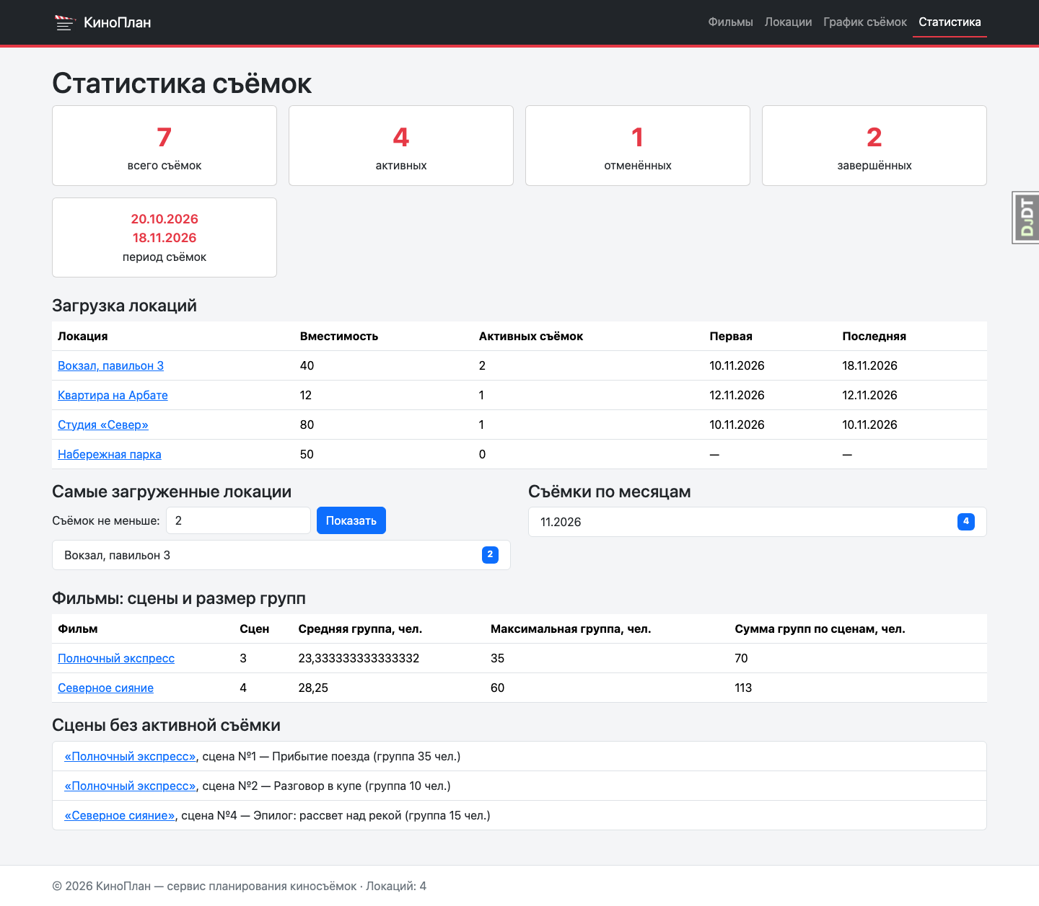
Рисунок 7 — 7 съёмок: 4 активных, 1 отменённая и 2 завершённых
На странице одновременно показаны итоги по статусам, загрузка локаций, распределение по месяцам, статистика групп и сцены без активной съёмки. Завершённые записи сохранены в истории и не входят в расчёт занятости.

Приложение Д SQL и результаты проверки
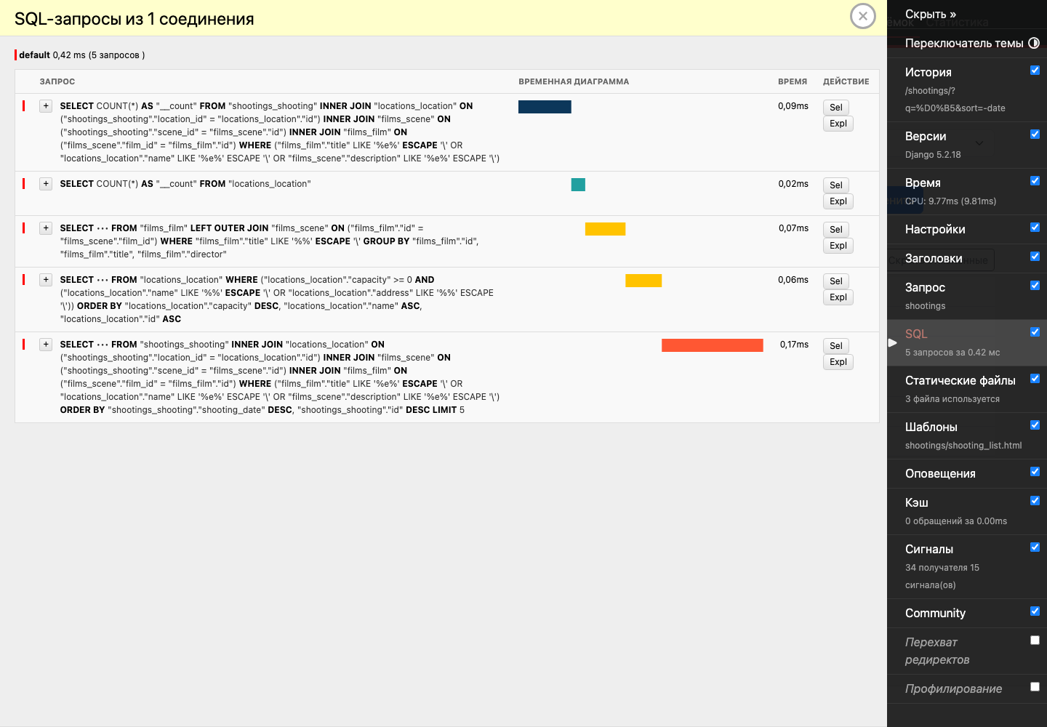
Рисунок 8 — Реальная вкладка SQL Django Debug Toolbar с 5 запросами
В последней выборке видны JOIN к локации, сцене и фильму, условия поиска, ORDER BY и LIMIT 5. Отдельный COUNT нужен пагинатору; оставшиеся запросы обеспечивают общий контекст и варианты фильтров.

Фрагмент используемого менеджера
def with_related(self):
return self.select_related("scene__film", "location")
def with_capacity_margin(self):
return self.annotate(
capacity_margin=F("location__capacity") - F("scene__crew_size"),
)

Фактический вывод проверок
System check identified no issues (0 silenced).
........................................................................ [ 57%]
...................................................... [100%]
126 passed in 2.19s

